DynEd Çalışma Verim Notu

DynEd Eğitim Yazılımlarını ne kadar verimli kullanıldığını gösteren “Çalışma Verim Notu” (Study Score) DynEd’in en çok yarar sağlayan özelliklerinden biridir. Çalışma notu 6 ve üzeri ise çalışma çok başarılı, doğru yöntemlerle çalışılıyor ve İngilizce becerisi hızla gelişiyor demektir. Alınabilecek en yüksek not +12 dir. Eksi (-) değerde bir not yeteri kadar verimli çalışılmadığını gösterir. “Tutor” düğmesini kullanarak Çalışma Verim Notunu görmek için aşağıdaki adımları takip edin:

1) DynEd çalışırken çalışmakta olduğunuz yazılımda (örneğin "English for Success") "Study Records" (Çalışma Kayıtları) ikonuna veya üstteki “Seçenekler” (Options) menüsünün içindeki “Çalışma Kayıtları” seçeneğinine tıklayın.

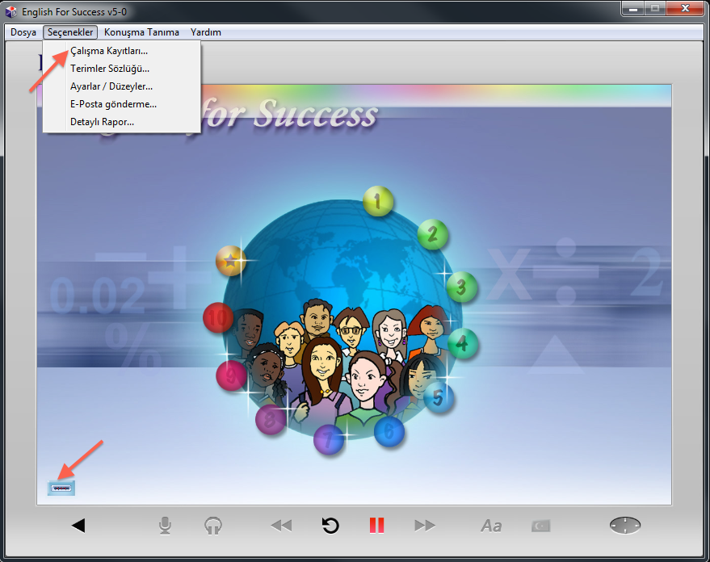

2) Karşınıza gelen pencerede Çalışma Kayıtları’nızı göreceksiniz. Aşağıdaki butonlardan “Tutor”’a tıklayın.

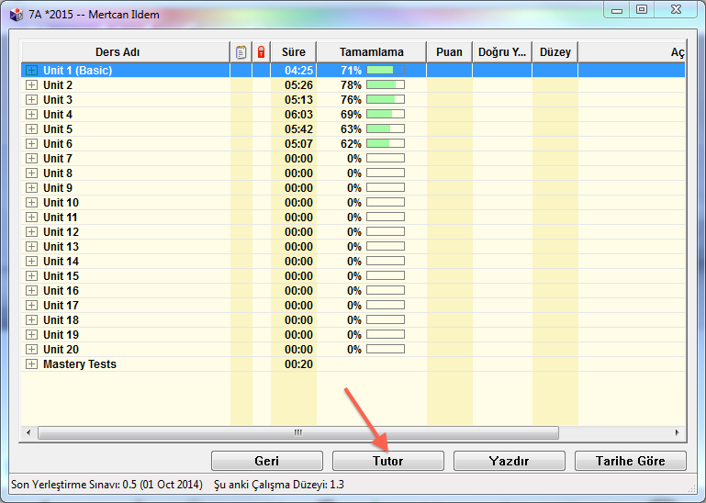

3) Karşınıza gelen pencerede “Tutor” mesajınızı ve "Çalışma Verim Notu"'nuzu göreceksiniz.

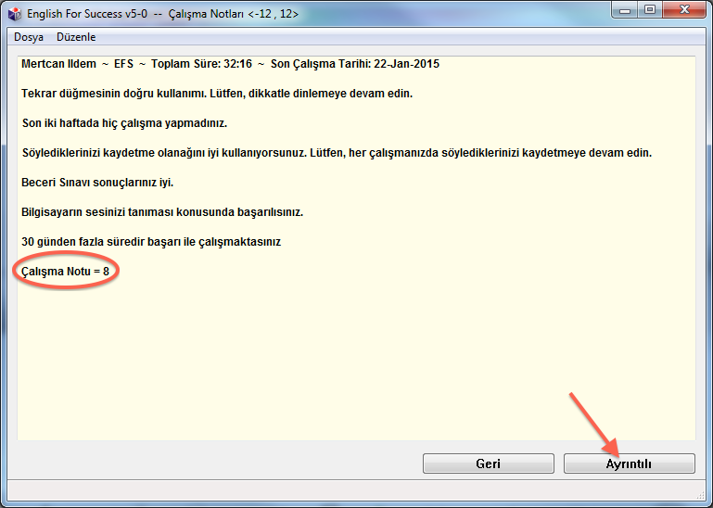

4) “Geri” butonu ile bir önceki pencereye dönerek “Tutor” butonuna klavyenizde bulunan “Ctrl” tuşu ile birlikte tıkladığınızda Çalışma Notunuz + ve - puanlarla detaylı olarak görülebilir.

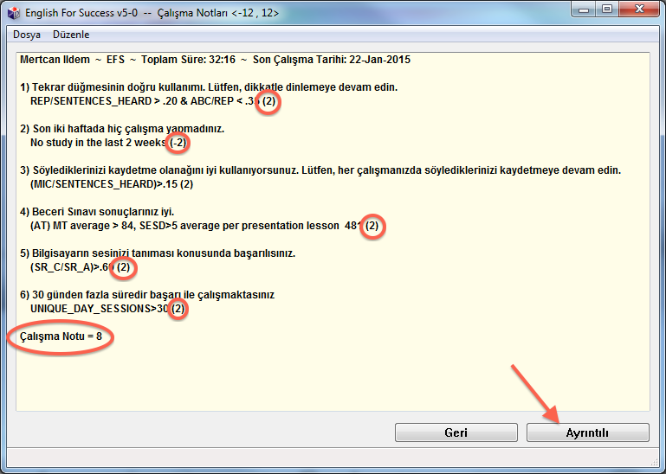

5) “Ayrıntılı” seçeneğine tıkladığınızda “Tutor” mesajınızın detaylarını görebilir ve doğru çalışma yöntemleri ile ilgili ipuçları alabilirsiniz.

